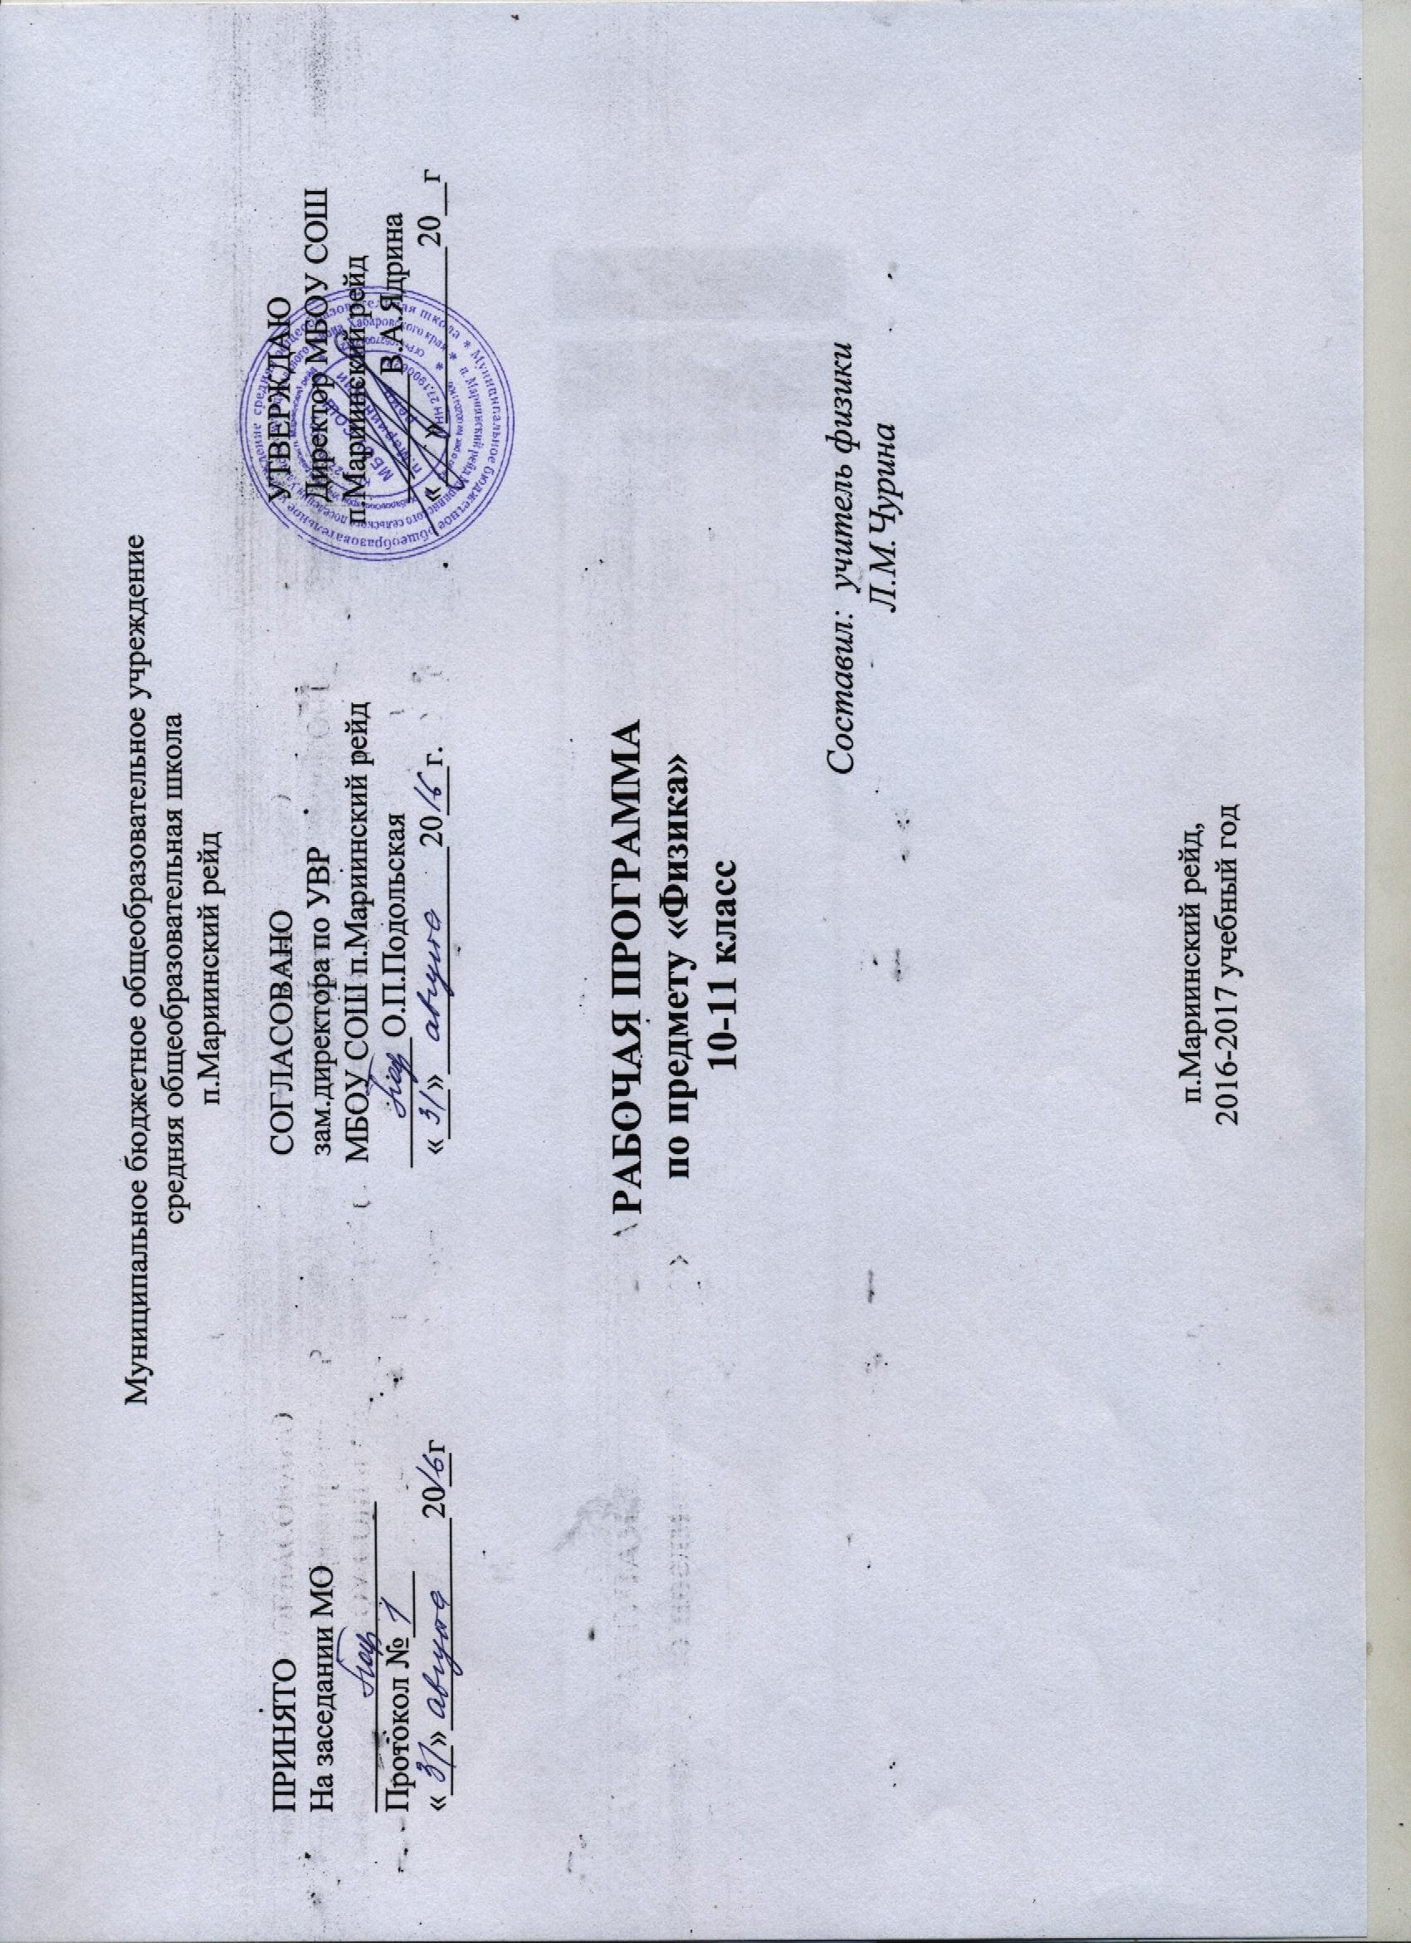
ПОЯСНИТЕЛЬНАЯ ЗАПИСКА.
Статус документа
Рабочая программа по физике для 10-11 классов разработана основе Примерной программы основного общего образования: «Физика» 10-11 классы (базовый уровень). Составители: И.Г. Саенко, В.С.Данюшенков, О.В. Коршунова, Н.В. Шаронова, Е.П. Левитан, О.Ф. Кабардин, В.А. Орлов; «Просвещение», 2010 г; («Программа по физике для 10-11 классов общеобразовательных учреждений (базовый и профильный уровни), авторы программы В.С.Данюшенков, О.В. Коршунова). Согласно действующему в МБОУ СОШ п.Мариинский рейд учебному плану на 2016-2017 уч.год календарно-тематический план предусматривает следующую организацию процесса обучения:
- в 10 классе 70 часов при 2 часах в неделю
- в 11 классе 68 часов при двух часах в неделю
Дополнительно 1 час в неделю в 10 и в 11 классах введен на отработку некоторых тем в виде решения задач.
Преподавание осуществляется на основании:
Учебник:
- Г.Я.Мякишев, Б.Б.Буховцев, Н.Н.Сотский. Физика. 10 класс, базовый и профильный уровень, М: Просвещение, 2009г
- Г.Я.Мякишев, Б.Б.Буховцев. Физика. 11 класс, базовый и профильный уровень, М: Просвещение, 2009г
Задачник:
- А.П. Рымкевич. Физика. Задачник. 10-11 кл.: Пособие для общеобразоват. учеб. заведений. М.: Дрофа, 2011г
Цели изучения физики
Изучение физики в средних (полных) образовательных учреждениях на базовом уровне направлено на достижение следующих целей:
- освоение знаний о фундаментальных физических законах и принципах, лежащих в основе современной физической картины мира; наиболее важных открытиях в области физики, оказавших определяющее влияние на развитие техники и технологии; методах научного познания природы;
- овладение умениями проводить наблюдения, планировать и выполнять эксперименты, выдвигать гипотезы и строить модели, применять полученные знания по физике для объяснения разнообразных физических явлений и свойств веществ; практического использования физических знаний; оценивать достоверность естественнонаучной информации;
- развитие познавательных интересов, интеллектуальных и творческих способностей в процессе приобретения знаний и умений по физике с использованием различных источников информации и современных информационных технологий;
- воспитание убежденности в возможности познания законов природы; использования достижений физики на благо развития человеческой цивилизации; необходимости сотрудничества в процессе совместного выполнения задач, уважительного отношения к мнению оппонента при обсуждении проблем естественнонаучного содержания; готовности к морально-этической оценке использования научных достижений, чувства ответственности за защиту окружающей среды;
- использование приобретенных знаний и умений для решения практических задач повседневной жизни, обеспечения безопасности собственной жизни, рационального природопользования и охраны окружающей среды.
Общеучебные умения, навыки и способы деятельности
Рабочая программа предусматривает формирование у школьников общеучебных умений и навыков, универсальных способов деятельности и ключевых компетенций. Приоритетами для школьного курса физики на этапе основного общего образования являются:
Познавательная деятельность:
- использование для познания окружающего мира различных естественнонаучных методов: наблюдение, измерение, эксперимент, моделирование;
- формирование умений различать факты, гипотезы, причины, следствия, доказательства, законы, теории;
- овладение адекватными способами решения теоретических и экспериментальных задач;
- приобретение опыта выдвижения гипотез для объяснения известных фактов и экспериментальной проверки выдвигаемых гипотез.
Информационно-коммуникативная деятельность:
- владение монологической и диалогической речью. Способность понимать точку зрения собеседника и признавать право на иное мнение;
- использование для решения познавательных и коммуникативных задач различных источников информации.
Рефлексивная деятельность:
- владение навыками контроля и оценки своей деятельности, умением предвидеть возможные результаты своих действий:
- организация учебной деятельности: постановка цели, планирование, определение оптимального соотношения цели и средств.
Результаты обучения
Обязательные результаты изучения курса «Физика» приведены в разделе «Требования к уровню подготовки выпускников», который полностью соответствует стандарту. Требования направлены на реализацию деятельностного и личностно ориентированного подходов; освоение учащимися интеллектуальной и практической деятельности; овладение знаниями и умениями, необходимыми в повседневной жизни, позволяющими ориентироваться в окружающем мире, значимыми для сохранения окружающей среды и собственного здоровья.
Рубрика «Знать/понимать» включает требования к учебному материалу, который усваивается и воспроизводится учащимися. Выпускники должны понимать смысл изучаемых физических понятий, физических величин и законов.
Рубрика «Уметь» включает требования, основанных на более сложных видах деятельности, в том числе творческой: описывать и объяснять физические явления и свойства тел, отличать гипотезы от научных теорий, делать выводы на основании экспериментальных данных, приводить примеры практического использования полученных знаний, воспринимать и самостоятельно оценивать информацию, содержащуюся в СМИ, Интернете, научно-популярных статьях.
Разделы программы традиционны: механика, молекулярная физика и термодинамика, электродинамика, квантовая физика.
Главная особенность программы заключается в том, что объединены механические и электромагнитные колебания и волны. В результате облегчается изучение первого раздела «Механика» и демонстрируется ещё один аспект единства природы.
В виду отсутствия необходимого оборудования некоторые лабораторные работы заменены на другие.

Требования к уровню подготовки учащихся 10-11 классов
на базовом уровне

В результате изучения физики на базовом уровне ученик должен

знать/понимать
- смысл понятий: физическое явление, гипотеза, закон, теория, вещество, взаимодействие, электромагнитное поле, волна, фотон, атом, атомное ядро, ионизирующие излучения, планета, звезда, галактика, Вселенная;
- смысл физических величин: скорость, ускорение, масса, сила, импульс, работа, механическая энергия, внутренняя энергия, абсолютная температура, средняя кинетическая энергия частиц вещества, количество теплоты, элементарный электрический заряд;
- смысл физических законов классической механики, всемирного тяготения, сохранения энергии, импульса и электрического заряда, термодинамики, электромагнитной индукции, фотоэффекта;
- вклад российских и зарубежных ученых, оказавших наибольшее влияние на развитие физики;
уметь
- описывать и объяснять физические явления и свойства тел: движение небесных тел и искусственных спутников Земли; свойства газов, жидкостей и твердых тел; электромагнитную индукцию, распространение электромагнитных волн; волновые свойства света; излучение и поглощение света атомом; фотоэффект;
- отличать гипотезы от научных теорий; делать выводы на основе экспериментальных данных; приводить примеры, показывающие, что: наблюдения и эксперимент являются основой для выдвижения гипотез и теорий, позволяют проверить истинность теоретических выводов; физическая теория дает возможность объяснять известные явления природы и научные факты, предсказывать еще неизвестные явления;
- приводить примеры практического использования физических знаний: законов механики, термодинамики и электродинамики в энергетике; различных видов электромагнитных излучений для развития радио и телекоммуникаций, квантовой физики в создании ядерной энергетики, лазеров;
- воспринимать и на основе полученных знаний самостоятельно оценивать информацию, содержащуюся в сообщениях СМИ, Интернете, научно-популярных статьях;
использовать приобретенные знания и умения в практической деятельности и повседневной жизни для:
- обеспечения безопасности жизнедеятельности в процессе использования транспортных средств, бытовых электроприборов, средств радио- и телекоммуникационной связи.;
- оценки влияния на организм человека и другие организмы загрязнения окружающей среды;
- рационального природопользования и защиты окружающей среды.

рабочая программа (содержание образования)

10 класс

(70 часов, 2 часа в неделю)
Физика и методы научного познания (1 час)
Физика – наука о природе. Научные методы познания окружающего мира и их отличия от других методов познания. Роль эксперимента и теории в процессе познания природы. Моделирование физических явлений и процессов. Научные гипотезы. Физические законы. Физические теории. Границы применимости физических законов и теорий. Принцип соответствия. Основные элементы физической картины мира.
Механика (22 часа)
Механическое движение и его виды. Относительность механического движения. Прямолинейное равноускоренное движение. Принцип относительности Галилея. Законы динамики. Всемирное тяготение. Законы сохранения в механике. Предсказательная сила законов классической механики. Использование законов механики для объяснения движения небесных тел и для развития космических исследований. Границы применимости классической механики.
Проведение опытов, иллюстрирующих проявление принципа относительности, законов классической механики, сохранения импульса и механической энергии.
Практическое применение физических знаний в повседневной жизни для использования простых механизмов, инструментов, транспортных средств.
Демонстрации
Зависимость траектории от выбора системы отсчета.
Падение тел в воздухе и в вакууме.
Явление инерции.
Сравнение масс взаимодействующих тел.
Второй закон Ньютона.
Измерение сил.
Сложение сил.
Зависимость силы упругости от деформации.
Силы трения.
Условия равновесия тел.
Реактивное движение.
Переход потенциальной энергии в кинетическую и обратно.
Лабораторные работы
Изучение движения тел по окружности под действием силы тяжести и упругости.
Сохранение механической энергии при движении тела под действием сил тяжести и упругости.
.
Молекулярная физика (21 час)
Возникновение атомистической гипотезы строения вещества и ее экспериментальные доказательства. Абсолютная температура как мера средней кинетической энергии теплового движения частиц вещества. Модель идеального газа. Давление газа. Уравнение состояния идеального газа. Строение и свойства жидкостей и твердых тел.
Законы термодинамики. Порядок и хаос. Необратимость тепловых процессов. Тепловые двигатели и охрана окружающей среды.
Проведение опытов по изучению свойств газов, жидкостей и твердых тел, тепловых процессов и агрегатных превращений вещества.
Практическое применение в повседневной жизни физических знаний о свойствах газов, жидкостей и твердых тел; об охране окружающей среды.
Демонстрации
Механическая модель броуновского движения.
Изменение давления газа с изменением температуры при постоянном объеме.
Изменение объема газа с изменением температуры при постоянном давлении.
Изменение объема газа с изменением давления при постоянной температуре.
Кипение воды при пониженном давлении.
Устройство психрометра и гигрометра.
Явление поверхностного натяжения жидкости.
Кристаллические и аморфные тела.
Объемные модели строения кристаллов.
Модели тепловых двигателей.
Лабораторные работы
Измерение влажности воздуха.
Опытная проверка закона Гей-Люссака
Электродинамика (22 часа)
Элементарный электрический заряд. Закон сохранения электрического заряда. Электрическое поле. Электрический ток. Закон Ома для полной цепи. Электрический ток в различных средах.
Объяснение устройства и принципа действия технических объектов, практическое применение физических знаний в повседневной жизни: для безопасного обращения с домашней электропроводкой, бытовой электро- и радиоаппаратурой.

Демонстрации
Электрометр.
Проводники в электрическом поле.
Диэлектрики в электрическом поле.
Энергия заряженного конденсатора.
Лабораторные работы
Изучение последовательного и параллельного соединения проводников.
Измерение ЭДС и внутреннего сопротивления источника тока.

Повторение (4 часа)

11 класс

(68 часов, 2 часа в неделю)

Электродинамика (10 часов)
Магнитное поле тока. Плазма. Действие магнитного поля на движущиеся заряженные частицы. Явление электромагнитной индукции. Взаимосвязь электрического и магнитного полей.
Проведение опытов по исследованию явления электромагнитной индукции, электромагнитных волн, волновых свойств света.
Объяснение устройства и принципа действия технических объектов, практическое применение физических знаний в повседневной жизни:
при использовании микрофона, динамика, трансформатора, телефона, магнитофона;
для безопасного обращения с домашней электропроводкой, бытовой электро- и радиоаппаратурой
Демонстрации
Электроизмерительные приборы.
Магнитное взаимодействие токов.
Отклонение электронного пучка магнитным полем.
Магнитная запись звука.
Зависимость ЭДС индукции от скорости изменения магнитного потока.
Лабораторные работы
Наблюдение действия магнитного поля на ток.
Изучение явления электромагнитной индукции.
Колебания и волны (10часов)
Свободные электромагнитные колебания. Механические волны. Длина волны. Электромагнитное поле.
Электромагнитные волны.
Проведение опытов по исследованию электромагнитных волн, волновых свойств света.
Объяснение устройства и принципа действия технических объектов, практическое применение физических знаний в повседневной жизни:
при использовании микрофона, динамика, трансформатора, телефона, магнитофона;
для безопасного обращения с домашней электропроводкой, бытовой электро- и радиоаппаратурой
Демонстрации
Свободные электромагнитные колебания.
Осциллограмма переменного тока.
Генератор переменного тока.
Излучение и прием электромагнитных волн.
Отражение и преломление электромагнитных волн.
Лабораторные работы
Определение ускорения свободного падения при помощи нитяного маятника.
Оптика (13часов)
Волновые свойства света. Различные виды электромагнитных излучений и их практические применения.
Законы распространения света. Оптические приборы.
Проведение опытов по исследованию волновых свойств света.
Демонстрации
Интерференция света.
Дифракция света.
Получение спектра с помощью призмы.
Получение спектра с помощью дифракционной решетки.
Поляризация света.
Прямолинейное распространение, отражение и преломление света.
Оптические приборы
Лабораторные работы
Экспериментальное измерение показателя преломления стекла.
Экспериментальное определение оптической силы и фокусного расстояния собирающей линзы.
Измерение длины световой волны.
Наблюдение интерференции и дифракции света.
Наблюдение сплошного и линейчатого спектров.
Квантовая физика (13 часов)
Гипотеза Планка о квантах. Фотоэффект. Фотон. Гипотеза де Бройля о волновых свойствах частиц. Корпускулярно-волновой дуализм.
Планетарная модель атома. Квантовые постулаты Бора. Лазеры.
Строение атомного ядра. Ядерные силы. Дефект массы и энергия связи ядра. Ядерная энергетика. Влияние ионизирующей радиации на живые организмы. Доза излучения. Закон радиоактивного распада. Элементарные частицы. Фундаментальные взаимодействия.
Проведение исследований процессов излучения и поглощения света, явления фотоэффекта и устройств, работающих на его основе, радиоактивного распада, работы лазера, дозиметров.
Демонстрации
Фотоэффект.
Линейчатые спектры излучения.
Лазер.
Счетчик ионизирующих частиц.
Лабораторные работы
Наблюдение линейчатых спектров.
Изучение треков заряженных частиц по готовым фотографиям.

Строение и эволюция вселенной (11 часов)

Солнечная система. Звезды и источники их энергии. Галактика. Пространственные масштабы наблюдаемой Вселенной. Современные представления о происхождении и эволюции Солнца и звезд. Строение и эволюция Вселенной.
Наблюдение и описание движения небесных тел.
Итоговое повторение(11 часов)

10 класс
Учебно-тематический план

2 часа в неделю, всего – 70 ч.
четверть | Тема | Кол-во часов | № л/р | № к/р
I | Введение  Механика | 1  17 |  | 1
II | Механика  Молекулярная физика | 5  9 | 2 | 1
III | Молекулярная физика  Основы электродинамики | 12  8 | 2 | 1
IV | Основы электродинамики  Повторение | 14  4 |  | 1
итого |  | 70 | 4 | 4

Учебно-методический комплекс

№  п\п | Авторы,  составители | Название учебного издания | Годы издания | Издательство
1. | Г.Я. Мякишев, Б.Б. Буховцев, Н.Н. Сотский | физика 10 кл.: Учеб. для 10 кл. общеобразовательных учреждений | 2009 | М:Просвещение
2. | А.Н. Марон, Е.А. Марон | книга для учителя 4-е издание | 2009 | М:Просвещение
3. | Н.К. Мартынова | Физика 10,11. Книга для учителя | 2008 | М:Просвещение
4. | А.П. Рымкевич | Физика. Задачник. 10-11 кл.: Пособие для общеобразоват. учеб. заведений.-10-е издание | 2008 | М.: Дрофа
5. | Г.Н. Степанов | Сборник задач по физике: для 9-11 кл. общеобразоват. учреждений | 2009 | М.:Просвещение
6. | В.Ф. Дмитриева, П.И. Самойленко | Контрольные и проверочные работы по физике | 2010 | М.; «Аквариум»

Контроль за обучаемостью учеников
проводится в виде проведения контрольных, лабораторных, самостоятельных, тестовых работ.
Для осуществления контроля используются методические пособия из УМК и карточки, а также

1. Москалёв А.Н. Готовимся к единому государственному экзамену. Физика. Тесты. 10-11 классы-М.: Дрофа, 2012.
2.Шефер О.Р. Задачи и задания для подготовки к ЕГЭ. Учебное пособие. –Челябинск: изд-во ИИ УМЦ «Образование», 2013.

11 класс

Учебно-тематический план

2 часа в неделю, всего – 68 ч.

четверть | тема | Кол-во часов | № л/р | Кол-во  к/р
I | Основы электродинамики Колебания и волны | 10  8 | 1
II | Колебания и волны  Оптика | 2  12 | 1 | 1  1
III | Оптика  Квантовая физика  Значение физики  Строение и эволюция Вселенной | 1  13  1  5 |  | 2
IV | Строение и эволюция Вселенной Обобщающее повторение | 5  11
итого |  | 68 | 2 | 4

Учебно-методический комплекс

№  п\п | Авторы,  составители | Название учебного издания | Годы издания | Издательство
1. | Г.Я. Мякишев, Б.Б. Буховцев, Н.Н. Сотский | физика 11 кл.: Учеб. для 11 кл. общеобразовательных учреждений | 2009 | М:Просвещение
2. | А.Н. Марон, Е.А. Марон | книга для учителя 4-е издание | 2007 | М:Просвещение
3. | Н.К. Мартынова | Физика 10,11. Книга для учителя | 2006 | М:Просвещение
4. | А.П. Рымкевич | Физика. Задачник. 10-11 кл.: Пособие для общеобразоват. учеб. заведений.-10-е издание | 2007 | М.: Дрофа
5. | Г.Н. Степанов | Сборник задач по физике: для 9-11 кл. общеобразоват. учреждений | 2006 | М.:Просвещение
6. | В.Ф. Дмитриева, П.И. Самойленко | Контрольные и проверочные работы по физике | 1997 | М.; «Аквариум»

Список литературы

- Федеральный компонент государственных образовательных стандартов начального общего, основного общего и среднего (полного) общего образования (утвержден приказом Минобрнауки от 05.03.2004г. № 1089).
- Примерные программы по физике (письмо Департамента государственной политики в образовании Минобрнауки России от 07.07.2005г. № 03-1263)
- Сауров Ю.А. Физика в 11 классе: Модели уроков: Кн. Для учителя. – М.: Просвещение, 2010
- В.Г. Маркина. Физика 11 класс: поурочные планы по учебнику Г.Я. Мякишева, Б.Б. Буховцева. – Волгоград: Учитель, 2008
- Контрольные работы по физике в 7-11 классах средней школы: Дидактический материал. – М.: Просвещение, 2011.
- Кабардин О.Ф., Орлов В.А.. Физика. Тесты. 10-11 классы. – М.: Дрофа, 2013.
- Кирик Л.А., Дик Ю.И.. Физика. 11 класс. Сборник заданий и самостоятельных работ.– М: Илекса, 2008.
- Марон А.Е., Марон Е.А.. Физика11 класс. Дидактические материалы.- М.: Дрофа, 2009
- В.А. Орлов, Н.К. Ханнанов, Г.Г. Никифоров. Учебно-тренировочные материалы для подготовки к ЕГЭ. Физика. – М.: Интеллект-Центр, 2013
- Кирик Л.А., Генденштейн Л.Э., Гельфгат И.М. Задачи по физике 10 – 11 класс. – М. : Илекса, 2008.
- Программы общеобразовательных учреждений. Физика. 10-11 классы / П.Г. Саенко, В.С. Данюшенков, О.В. Коршунова и др. – М.: Просвещение, 2010.

интернет ресурсы

- http://www.alleng.ru/edu/phys2.htm
- http://exir.ru/education.htm
- http://www.alleng.ru/d/phys/phys52.htm
- http://www.ph4s.ru/book_ab_ph_zad.html
- http://www.abitura.com/textbooks.html
- http://tvsh2004.narod.ru/phis_10_3.htm
- http://fizzzika.narod.ru

